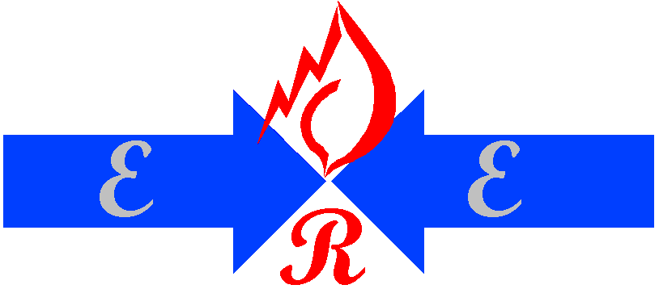
Republika e shqiperise
Enti rregullator i energjise
Bordi i Komisionereve

________________________________________________________________

VENDIM

Nr. 67 Datë 22.08.2014

PËR
LICENSIMIN E SHOQËRISË “GJURR REC” SH.P.K NË AKTIVITETIN E PRODHIMIT TË ENERGJISË ELEKTRIKE
NGA HEC- “MALLA”

Në mbështetje të neneve 8 pika 2 gërma “a”; 9 dhe 13 pikat 1, gërma “a”, të Ligjit Nr. 9072, datë 22.05.2003, “Për Sektorin e Energjisë Elektrike”, të ndryshuar, neneve 4 pika 1 gërma “a”; 5 pika 1 gërma “a”; 13 dhe 14 pika 1 të “Rregullores për proçedurat e liçensimit, modifikimit, transferimit të plotë/të pjesshëm dhe rinovimit të liçensave”, të miratuar me Vendimin e Bordit të Komisionerëve Nr. 108 datë 09.09.2008, Bordi i Komisionerëve të ERE-s, në mbledhjen e tij të datës 22.08.2014, mbasi shqyrtoi kërkesën e shoqërisë “GJURR REC” sh.p.k si dhe relacionin e Drejtorisë së Liçensimit dhe Monitorimit të Tregut dhe Drejtorisë Juridike dhe Mbrojtjes së Konsumatorit mbi liçensimin në aktivitetin e Prodhimit të Energjisë Elektrike, te kësaj shoqërie me fuqi totale 5.455 MW,

Konstatoi se:
Aplikimi i shoqërisë “GJURR REC” sh.p.k, plotëson tërësisht kërkesat e parashikuara nga ERE në “Rregulloren për procedurat e liçensimit, modifikimit, transferimit të plotë/të pjesshëm dhe rinovimit të liçensave” si më poshtë:

- Formati i aplikimit (neni 9, pika 1) është paraqitur dhe plotësuar në mënyrë korrekte.

- Dokumentacioni juridik, administrativ dhe pronësor (neni 9, pika 2) është paraqitur dhe plotësuar në mënyrë korrekte.

- Dokumentacioni financiar dhe fiskal (neni 9, pika 3) është paraqitur dhe plotësuar në mënyrë korrekte.

- Dokumentacioni teknik (nenin 9, pikat 4.1.1, 4.1.2, 4.1.3, 4.1.4 dhe 4.1.5) është paraqitur dhe plotësuar në mënyrë korrekte.

cila subjekti nuk ka dhënë asnjë informa ________________________________________________________________
Republika e shqiperise
Enti rregullator i energjise
Bordi i Komisionereve

Për gjithë sa më sipër cituar Bordi i Komisionerëve të ERE-s,

Vendosi:
- Të liçensojë shoqërinë “GJURR REC”sh.p.k, në aktivitetin e Prodhimit të Energjisë Elektrike nga Hec-“Malla” me fuqi 5.455 Mw, për një afat 30- vjeçar.

- Drejtoria e Liçensimit dhe Monitorimit të Tregut të njoftojnë aplikuesin për Vendimin e Bordit të Komisionerëve te ERE-s

Ky vendim hyn në fuqi menjëherë.

Ky vendim botohet në Fletoren Zyrtare.

Republika e shqiperise
Enti rregullator i energjise
Bordi i Komisionereve

________________________________________________________________

Votimi i Bordit të Komisionerëve të ERE-s për,

VENDIM

Nr. 67 Datë 22.08.2014

PËR
LICENSIMIN E SHOQËRISË “GJURR REC” SH.P.K NË AKTIVITETIN E PRODHIMIT TË ENERGJISË ELEKTRIKE
NGA HEC- “MALLA”

Anёtarёt e Bordit Pro Kundёr

Petrit Ahmeti ______________ ______________

Adriatik Bego _______________ ______________

Abaz Aliko _______________ ______________

Entela Shehaj _______________ ______________

Maksim Shuli _______________ ______________

